Masarykova univerzita v Brně
Filozofická fakulta
Ústav české literatury a knihovnictví
Kabinet informační studií a knihovnictví



Národní digitální archiv

Seminární práce k předmětu Informační politika

Autor: Ondřej Lukáš

UČO: 253051

Typ studia: prezenční

Ročník: 5.

Brno

2012
OBSAH:

1. NÁRODNÍ DIGITÁLNÍ ARCHIV 3
2. ULOŽENÍ ARCHIVÁLIÍ 5
3. METADATA 8
3.1 Základní architektura NDA 8
3.2 Metadata 10
4. AUTENTICITA 13
ZÁVĚR 13

1. NÁRODNÍ DIGITÁLNÍ ARCHIV

Počátky Národního digitálního archivu spadají přibližně do poloviny 90. let dvacátého století, kdy začaly být vznášeny otázky jak uchovávat vznikající elektronické dokumenty. Konečné rozhodnutí o vzniku digitálního archivu padlo 7. ledna 2004 usnesením vlády. Jedním z největších impulzů byl rozvoj e-govermentu, který je podmíněn vyřešením digitální archivace.

Projekt národního archivu je součástí vládní strategie nazvané Smart Administration (efektivní veřejná správa a přátelské veřejné služby), která má za cíl zkvalitnit služby veřejné správy a přiblížit ji k občanům, s čímž úzce souvisí její elektronizace a možnost využívaní moderních komunikačních a informačních technologií. Působení projektu Smart Administration je plánováno mezi lety 2007-2015.

Velká část potřebných financí (cca 85%) pochází z evropské finanční podpory – Integrovaného operačního programu, který má za úkol řešit regionální problémy v infrastruktuře veřejné správy a Operačního programu Lidské zdroje a zaměstnanost, který je zaměřený na snižování nezaměstnanosti. Celkový rozpočet je vyčíslen na 467 miliónů Kč.

Projekt NDA by měl přinést prospěch jak veřejné správě, tak okresním archivům, i občanům. Veřejné správě zajistí jistotu, že dokumenty budou dlouhodobě uchovány, okresním archivům umožní uchování a zpřístupnění jejich digitálních a digitalizovaných dokumentů a občanům umožní vzdálený a nepřetržitý přístup k archiváliím. Digitální archiv však bude zajišťovat pouze technickou stránku věci, tedy dlouhodobé uchování archiválií, jejich zpřístupnění a garanci jejich čitelnosti. Výběr dokumentů za archiválie stále zůstává v kompetenci jednotlivých archivů.

Mezi cíle projektu NDA patří:

- „vytvoření pracoviště schopného zajistit komplexní, trvalé, bezpečné a důvěryhodné uchovávání elektronických archiválií a digitalizátů analogových archiválií,
- zřízení úložiště elektronických archiválií, které bude schopné reagovat na rozvoj technologií a rostoucí objem počtu a rozsahu elektronických archiválií a digitalizátů analogových archiválií,
- vytvoření jednotného, modulárního, udržitelného a snadno rozšiřitelného systému pro správu Národního digitálního archivu,
- vytvoření archivního portálu pro podporu zpracování a pro zpřístupnění archiválií a údajů o archiváliích, archivech a původcích archiválií. Do budoucna umožní propojení se stávajícími informačními systémy veřejné správy (Portál veřejné správy, Czech Point apod.), archivů a ostatních paměťových institucí (knihoven a muzeí) na národní i mezinárodní úrovni,
- vypracování komplexní metodiky pro standardizaci procesů správy elektronických dokumentů, to jest budoucích archiválií, ve veřejné správě,
- definice pravidel pro výběr a zpracování elektronických archiválií příslušnými archivy,
- zajištění bezpečného uchování digitálních reprodukcí archiválií včetně metodické podpory v oblasti digitalizace.“

2. ULOŽENÍ ARCHIVÁLIÍ

Jelikož digitální archiv pracuje primárně s digitální informací, vzniká problém s její nestálostí. Z toho důvodu budou dokumenty uchovány na dvou geograficky oddělených místech. Ty budou od sebe vzdáleny přibližně 100 km. V každém úložišti budou dokumenty uloženy na dvou různých médiích s různým typem záznamu - optickým (UDO média) a magnetickým (disková pole).

Tato skutečnost ještě sama o sobě nezaručuje dlouhodobé uchování digitální informace. Proto musela být zvolena metoda pro uchovávání digitálních archiválií. Vybrána byla migrace, která se jeví jako nejoptimálnější ze současných strategií. Migrace pracuje na principu přizpůsobení dat prostředí. Pokud formát, na kterém je informace uložena zastará, převede se do formátu nového. Podmínkou úspěšného uložení je omezení počtu formátů, na kterém budou informace uloženy. Je však nutné velmi dobře promyslet, které formáty by měly být pro uchování zvoleny. Pro každý takto zvolený formát musí mít archiv vypracovanou uchovávací strategii.

Formáty jsou rozděleny do tří úrovní - preferované formáty, akceptovatelné formáty a formáty s nízkou trvanlivostí.

- Preferované formáty – jsou velmi vhodné pro dlouhodobé uchovávání. Migrace je potřeba až po delší době.
- Akceptovatelné formáty – migrace při vstupu do archivu také není potřebná, ale je potřeba jim věnovat větší pozornost.
- Formáty s nízkou trvanlivostí – tyto formáty je nutné nejpozději před přijmutím do archivu podrobit migraci na preferovaný, či aspoň akceptovatelný formát. Do archivu nejsou dokumenty uložené v těchto formátech přijímány.

Dokumenty není samozřejmě nutné vytvářet pouze v těchto formátech. Instituce mohou používat libovolné formáty, avšak před odesláním do NDA je nutné dokumenty převést do formátů požadovaných.

Pro lepší představu je přiložena tabulka s rozdělením jednotlivých formátů:

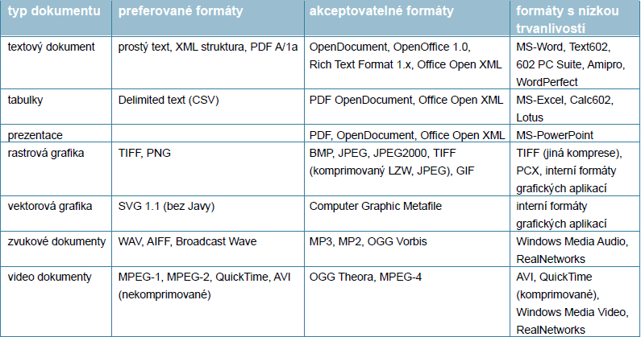

Při volbě vhodných formátů musí být zohledněny faktory trvanlivosti, které mohou mít vliv na zvolenou strategii uchování.

- Otevřenost – vyjadřuje stupeň kvality a komplexnosti formátu a jeho dostupnost
- Rozšířenost – vyjadřuje jak moc je formát rozšířen mezi tvůrci dokumentů, jejich šiřiteli a uživateli. Čím více je formát využíván, tím je větší šance, že bude dlouhodobě udržován a bude pomaleji zastarávat. Pokud je formát velmi rozšířen, vznikají zpravidla migrační nástroje již při užívání formátu, díky čemuž se nemusí instituce vývojem nástroje zabývat.
- Transparentnost – popisuje přístupnost obsahu uloženého v daném formátu s použitím základních nástrojů (např. textový editor). Čím jednodušeji je informace uložena, tím je jednoduší její migrace na nový formát.
- Sebedokumentace – v tomto případě jsou součástí dokumentu doplňující informace (metadata), které popisují jeho účel, vznik a procesy jeho životního cyklu. Tyto informace jsou obecné, technické, či administrativní povahy.
- Vnější závislosti – závislost na vnějších faktorech - specifický hardware, software, či potřeba online služeb.
- Vliv patentů – formáty mohou být závislé na příslušném patentu. Problém se týká hlavně podmínek, které mohou vlastníci patentu uplatnit. Největší problém je zpoplatnění formátu. To může bránit vývoji a zdokonalování softwaru, který s tímto formátem pracuje. Existence patentu může také bránit migraci a replikování na nové média.
- Ochranné mechanismy – tyto mechanismy velmi ztěžují, či znemožňují dlouhodobé uchovávání a jsou jeho velkou překážkou. Problém nastává tehdy, pokud je formát svázán s určitým médiem (např. pokud určitý zvukový formát lze přehrát pouze na určitém typu přehrávače).
- Stabilita formátu – vyjadřuje určitou neměnnost formátu. Jeho rozšiřování se děje bez velkých změn a dokumenty vytvořené novějšími verzemi formátu lze otevřít i jeho staršími verzemi (příkladem mohou být např. dokumenty vytvořené v MS Word 2007, které již ve starších verzích nelze zobrazit).
- Věrnost – vyjadřuje schopnost zachování původního vzhledu, smyslu, či hodnoty bez závislosti na používané platformě.
- Modifikovatelnost – určuje, zda-li je možné původní dokument pozměnit, tedy jestli formát umožňuje zasahovat do dokumentu, nebo slouží pouze k jeho zobrazení.

3. METADATA

3.1 Základní architektura NDA

Architektura NDA vychází ze standartu OAIS (ISO 14721:2003 – Open Archival Information Systém). Tento standard vymezuje základní koncepci archivu pro uložení elektronických dokumentů, je využíván většinou digitálních archivů v zahraničí. Definuje funkce, které musí archiv zajišťovat:

- „Příjem
- správa dat
- archivní uložení
- přístup
- administraci
- plánování uchovávání.“

Na následujícím obrázku je zobrazen základní model OAIS:

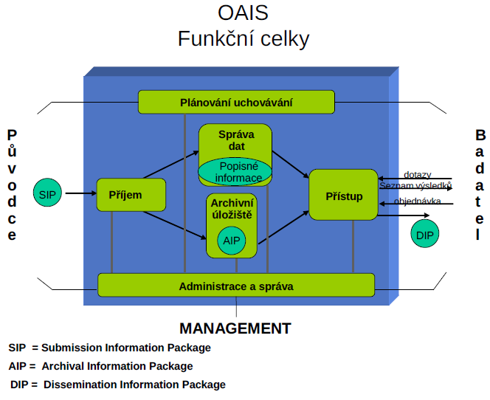

Dokument a všechny informace o něm (jeho metadata) jsou zabaleny do balíčku, který musí mít jednotnou strukturu:

- SIP (Submission Information Package) – balíčky určené k posílání dokumentů od původců do archivu
- AIP (Archival Information Package) – tyto balíčky jsou určené pro uchovávání dokumentů přímo v archivu spolu s jejich metadaty.
- DIP (Dissemination Information Package) – balíčky určené pro využívání badateli, vznikají na základě jejich vyhledávacího dotazu

Základní model OAIS je rozšířen o chráněné úložiště, které plní funkci meziskladu, ve kterém jsou uloženy dokumenty, před jejich konečným uložením do archivu. Jsou to dokumenty, které nesplňují všechny podmínky pro ukládání do digitálního archivu (nevhodné formáty, neúplnost metadat apod.)

3.2 Metadata

Formát a metadat v průběhu životního cyklu:
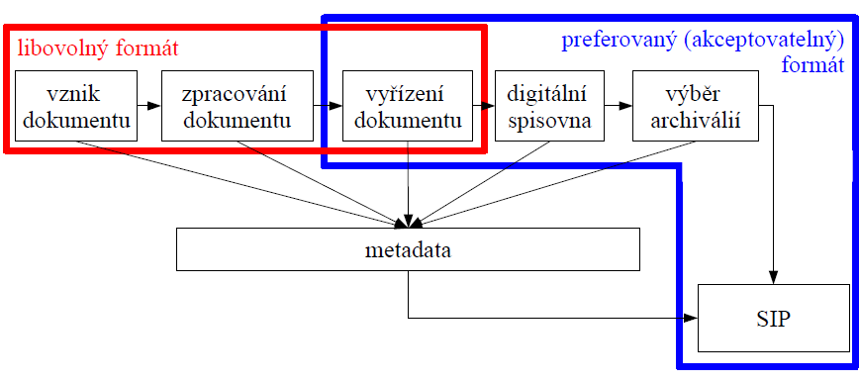

Aby dokument bylo možné považovat za úplný a archiv byl schopen ho přijmout do své databáze, musí s ním být uchovávány doplňující informace o něm, tedy jeho metadata. Jsou to informace, které nejdou zjistit z dokumentu samotného. Začleňují ho do kontextu s dalšími dokumenty a dobou, ve které vznikl. Informují o formátu, v němž je uložen, či o manipulaci s ním. Metadata se dělí na tři skupiny:

- Popisná metadata - například název, popis, autor, původce, typ, spisový znak apod.. Tyto metadata slouží pro popis a vyjádření obsahu elektronických dokumentů. Jsou důležité například pro vyhledávání. Vznikají převážně při příjmu a zpracování u původce a při zpracování v archivu. První fáze (zpracování u původce) je velmi klíčová. V pozdějších fázích je již prakticky nemožné tyto metadata vytvořit. Patří sem např. spisový znak, pořadové číslo, rok záznamu, odesílatel, příjemce atd. Druhá fáze (zpracování v archivu) závisí na první fázi. Čím kvalitnější a obsáhlejší jsou data vzniklá u původce, tím menší je potřeba zpracování dokumentů v archivu.

Pro popisná metadata budou používány standarty ISAD(G) - návod pro vytváření archivního popisu, bez ohledu na formu či fyzický nosič, ISAAR(CPF) - mezinárodní standard pro archivní autoritní záznamy korporací, osob a rodů ISDIAH - mezinárodní standard pro popis institucí spravujících archiválie.

- Uchovávací (konzervační) metadata - slouží pro podporu uchovávání a pro archivační aktivity. Jejich obsahem jsou údaje o formátu, technické údaje o uložených digitálních objektech, informace o činnostech či změnách provedených s elektronickým obsahem apod. Vznikají převážně po dobu uložení dokumentu v archivu. Údaje o formátu jsou velmi důležité pro správné zobrazení dokumentu a správné volby doby a způsobu migrace. Tyto metadata zajišťují pět základních funkcí: životaschopnost (viability), čitelnost - (renderability), srozumitelnost (understandability), autenticitu (autenticity), identifikaci (identification).

  - Životaschopnost – digitální objekt je udržen v bezpečí a neporušený.
  - Čitelnost – jsou udrženy všechny možné přístupy k dokumentu jako možnost přehrání, otevření, zobrazení, spuštění apod. Pro práci s dokumentem je nutné udržovat informace o potřebném prostředí k jeho využití a popis struktury jednotlivých objektů.
  - Srozumitelnost – je nutné aby obsah byl srozumitelný pro další použití, tedy aby byl jasný jeho význam a smysl.
  - Autenticita – autenticita dokumentu je velký problém, který musí archiv řešit. Jakákoliv akce s digitálním objektem musí být zdokumentována, aby případný budoucí uživatel měl přehled o změnách, které byly s dokumentem provedeny, včetně toho kdo změny provedl a jaký měl k tomu důvod. Všechny změny musí být možno kontrolovat, autorizovat a dokumentovat. Problémy nastávají s certifikáty (např. elektronický podpis), které jsou s každou změnou dokumentu porušeny.
  - Identifikace – je nutno zajistit jednoznačnou identifikaci elektronického dokumentu.

- Strukturální metadata – tyto metadata sdružují všechny části informačního balíčku do jednoho logického celku. Ukazují souvislosti jednotlivých častí dokumentu. Pro zápis bude využit standart METS.

4. AUTENTICITA

Autenticita (hodnověrnost, pravost či původnost) je velký problém v digitální archivaci a také ne zcela vyřešený. Proto bude nutné aby prozatím archiválie přicházely do NDA jak v digitální tak i fyzické (papírové podobě). Autenticita znamená schopnost prokázat, že dokument je opravdu tím, čím by měl být, že v průběhu uložení v NDA nebyl nijak změněn a že v procesu migrace nebyla zničena žádná podstatná informace. Důkazem autenticity může být např. elektronický podpis. Ten má však význam pouze do přijetí dokumentu archivem. Proto bude archivem zachována informace, kdo dokument podepsal, že byl podpis ověřen a s jakým výsledkem. Bude uložen v archivu i s těmito informacemi, ale podepsaný v podstatě nebude. Autenticitu po uložení v archivu budou zajišťovat vnitřní prostředky archivu. Proto musí NDA získat certifikaci jako důvěryhodné úložiště. Archiv musí být schopen naprosto eliminovat neoprávněný přístup (i k fyzickým nosičům), musí být schopen doložit, jaké operace byly s dokumentem provedeny, prokázat, že dokument nebyl od převzetí archivem změněn a v případě migrace doložit, jakým způsobem proběhla.

ZÁVĚR

Národní digitální archiv je projekt, který reaguje na rychlý rozvoj informačních technologií, na potřebu existence informací v digitální podobě, problémy uchování informací v takovéto podobě a také potřebě zefektivnění veřejné správy a jejího přiblížení lidem. Bez jeho existence by bylo nemožné rozvíjet kvalitu služeb veřejné správy. Samozřejmě se jako většina projektů potýká s neočekávanými problémy, které je potřeba řešit. Z tohoto důvodu se spuštění NDA protahuje, avšak konečným termínem je začátek roku 2014, kdy by měly být webové stránky NDA spuštěny. Konec projektu to ale samozřejmě neznamená.
Použitá literatura:

BERNAS, Jiří. Národní digitální archiv. Knihovna knihovnická revue Národní Knihovna ČR [[Elektronische Ressource]] [online]. 2009, roč. 20, č. 1, s. 22-29 [cit. 2012-12-09]. ISSN 1802-8772. Dostupné z: http://knihovna.nkp.cz/pdf/0901/09022.pdf

DRAŠAROVÁ, Eva. Zadávací dokumentace k veřejné zakázce „NDA, zadávací řízení na dodavatele technologií ICT a implementaci a vývoj SW“. V Praze, 2011, 61 s. Dostupné z: https://web.nacr.cz/zakazky/NDA_projekt_ISNDA/dokumenty/NDA-VZ-na-dodavatele-IS-NDA_v36.pdf

EGovernment. MINISTERSTVO VNITRA ČESKÉ REPUBLIKY. Ministerstvo vnitra České republiky [online]. 2010 [cit. 2012-12-09]. Dostupné z: http://www.mvcr.cz/egovernment.aspx

ICZ A.S. Projekt pracoviště pro dlouhodobé ukládání a zpřístupňování dokumentů v digitální podobě. 2008, 388 s. Dostupné z: http://www.nacr.cz/Z-Files/nda_proj1.pdf

Integrovaný operační systém. MINISTERSTVO PRO MÍSTNÍ ROZVOJ. Strukturální fondy [online]. [cit. 2012-12-09]. Dostupné z: http://www.strukturalni-fondy.cz/cs/Microsites/Integrovany-OP/Uvodni-strana

ISO 14721:2012. ISO [online]. 2012 [cit. 2012-12-09]. Dostupné z: http://www.iso.org/iso/home/store/catalogue_ics/catalogue_detail_ics.htm?csnumber=57284

METS - Metadata Encoding and Transmission Standard. 2004. Dostupné z: http://digit.nkp.cz/projekty/VZ-2004_2010/2005/METS_podrobne.pdf

MINISTERSTVO VNITRA ČESKÉ REPUBLIKY. Smar tadministration [online]. [cit. 2012-12-09]. Dostupné z: http://www.smartadministration.cz/

Možnosti a formy zpřístupnění archivních fondů nebo jejich součástí veřejnosti v elektronické podobě: Projekt výzkumu a vývoje VE 20072009004 [online]. 2009 [cit. 2012-12-09]. Dostupné z: http://tomasovy.nazory.cz/texty/vav-oasss-2009.pdf

Národní digitální archív. ISVS.CZ: zpravodajství o ISVS a eGovernmentu [online]. 2008, č. 5 [cit. 2012-12-09]. ISSN 1802-6575. Dostupné z: http://www.isvs.cz/narodni-digitalni-archiv-5-dil/

ODBOR STRUKTURÁLNÍCH FONDŮ MINISTERSTVA VNITRA ČR. Digitalizace a elektronizace vstupuje také do archivů [online]. 2012 [cit. 2012-12-09]. Dostupné z: http://projekty.osf-mvcr.cz/cz/26/KeStazeni/Digitalizace%20a%20elektronizace%20vstupuje%20také%20do%20archivů.pdf

Operační program Lidské zdroje a zaměstnanost. MINISTERSTVO PRÁCE A SOCIÁLNÍCH VĚCÍ ČR. Evropský sociální fond v ČR [online]. 2008 [cit. 2012-12-09]. Dostupné z: http://www.esfcr.cz/07-13/oplzz

Pracoviště pro dlouhodobé uchovávání a zpřístupňování dokumentů v digitální podobě [online]. 2006 [cit. 2012-12-09]. Dostupný z WWW: <http://www.portal-vz.cz/getmedia/18f1211d-0601-4659-890c-b63248142a4e/6-_prezentaceNDA4MMR>.

Studie proveditelnosti. V Praze, 2009, 31 s. Dostupné z: http://www.nacr.cz/Z-Files/NDA_CBA_ZD_priloha4.pdf. Příloha zadávací dokumentace NDA.

Národní digitální archív. ISVS.CZ: zpravodajství o ISVS a eGovernmentu [online]. 2008, č. 5 [cit. 2012-12-09]. ISSN 1802-6575. Dostupné z: http://www.isvs.cz/narodni-digitalni-archiv-5-dil/
EGovernment. MINISTERSTVO VNITRA ČESKÉ REPUBLIKY. Ministerstvo vnitra České republiky [online]. 2010 [cit. 2012-12-09]. Dostupné z: http://www.mvcr.cz/egovernment.aspx
MINISTERSTVO VNITRA ČESKÉ REPUBLIKY. Smar tadministration [online]. [cit. 2012-12-09]. Dostupné z: http://www.smartadministration.cz/
Integrovaný operační systém. MINISTERSTVO PRO MÍSTNÍ ROZVOJ. Strukturální fondy [online]. [cit. 2012-12-09]. Dostupné z: http://www.strukturalni-fondy.cz/cs/Microsites/Integrovany-OP/Uvodni-strana
Operační program Lidské zdroje a zaměstnanost. MINISTERSTVO PRÁCE A SOCIÁLNÍCH VĚCÍ ČR. Evropský sociální fond v ČR [online]. 2008 [cit. 2012-12-09]. Dostupné z: http://www.esfcr.cz/07-13/oplzz
DRAŠAROVÁ, Eva. Zadávací dokumentace k veřejné zakázce „NDA, zadávací řízení na dodavatele technologií ICT a implementaci a vývoj SW“. V Praze, 2011, 61 s. Dostupné z: https://web.nacr.cz/zakazky/NDA_projekt_ISNDA/dokumenty/NDA-VZ-na-dodavatele-IS-NDA_v36.pdf
BERNAS, Jiří. Národní digitální archiv. Knihovna knihovnická revue Národní Knihovna ČR [[Elektronische Ressource]] [online]. 2009, roč. 20, č. 1, s. 22-29 [cit. 2012-12-09]. ISSN 1802-8772. Dostupné z: http://knihovna.nkp.cz/pdf/0901/09022.pdf
Studie proveditelnosti. V Praze, 2009, 31 s. Dostupné z: http://www.nacr.cz/Z-Files/NDA_CBA_ZD_priloha4.pdf. Příloha zadávací dokumentace NDA.
ICZ A.S. Projekt pracoviště pro dlouhodobé ukládání a zpřístupňování dokumentů v digitální podobě. 2008, 388 s. Dostupné z: http://www.nacr.cz/Z-Files/nda_proj1.pdf
Tabulka rozdělení formátů. BERNAS, Jiří. Národní digitální archiv. Knihovna knihovnická revue Národní Knihovna ČR [[Elektronische Ressource]] [online]. 2009, roč. 20, č. 1, s. 22-29 [cit. 2012-12-09]. ISSN 1802-8772. Dostupné z: http://knihovna.nkp.cz/pdf/0901/09022.pdf
ICZ A.S. Projekt pracoviště pro dlouhodobé ukládání a zpřístupňování dokumentů v digitální podobě. 2008, 388 s. Dostupné z: http://www.nacr.cz/Z-Files/nda_proj1.pdf
ISO 14721:2012. ISO [online]. 2012 [cit. 2012-12-09]. Dostupné z: http://www.iso.org/iso/home/store/catalogue_ics/catalogue_detail_ics.htm?csnumber=57284
BERNAS, Jiří. Národní digitální archiv. Knihovna knihovnická revue Národní Knihovna ČR [[Elektronische Ressource]] [online]. 2009, roč. 20, č. 1, s. 22-29 [cit. 2012-12-09]. ISSN 1802-8772. Dostupné z: http://knihovna.nkp.cz/pdf/0901/09022.pdf
Základní model OAIS. BERNAS, Jiří. Národní digitální archiv. Knihovna knihovnická revue Národní Knihovna ČR [[Elektronische Ressource]] [online]. 2009, roč. 20, č. 1, s. 22-29 [cit. 2012-12-09]. ISSN 1802-8772. Dostupné z: http://knihovna.nkp.cz/pdf/0901/09022.pdf
ICZ A.S. Projekt pracoviště pro dlouhodobé ukládání a zpřístupňování dokumentů v digitální podobě. 2008, 388 s. Dostupné z: http://www.nacr.cz/Z-Files/nda_proj1.pdf
ICZ A.S. Projekt pracoviště pro dlouhodobé ukládání a zpřístupňování dokumentů v digitální podobě. 2008, 388 s. Dostupné z: http://www.nacr.cz/Z-Files/nda_proj1.pdf
Formát a metadat v průběhu životního cyklu. BERNAS, Jiří,. Pracoviště pro dlouhodobé uchovávání a zpřístupňování dokumentů v digitální podobě [online]. 2006 [cit. 2012-12-09]. Dostupný z WWW: <http://www.portal-vz.cz/getmedia/18f1211d-0601-4659-890c-b63248142a4e/6-_prezentaceNDA4MMR>.
BERNAS, Jiří. Národní digitální archiv. Knihovna knihovnická revue Národní Knihovna ČR [[Elektronische Ressource]] [online]. 2009, roč. 20, č. 1, s. 22-29 [cit. 2012-12-09]. ISSN 1802-8772. Dostupné z: http://knihovna.nkp.cz/pdf/0901/09022.pdf
ICZ A.S. Projekt pracoviště pro dlouhodobé ukládání a zpřístupňování dokumentů v digitální podobě. 2008, 388 s. Dostupné z: http://www.nacr.cz/Z-Files/nda_proj1.pdf
Možnosti a formy zpřístupnění archivních fondů nebo jejich součástí veřejnosti v elektronické podobě: Projekt výzkumu a vývoje VE 20072009004 [online]. 2009 [cit. 2012-12-09]. Dostupné z: http://tomasovy.nazory.cz/texty/vav-oasss-2009.pdf
Tamtéž.
ICZ A.S. Projekt pracoviště pro dlouhodobé ukládání a zpřístupňování dokumentů v digitální podobě. 2008, 388 s. Dostupné z: http://www.nacr.cz/Z-Files/nda_proj1.pdf
METS - Metadata Encoding and Transmission Standard. 2004. Dostupné z: http://digit.nkp.cz/projekty/VZ-2004_2010/2005/METS_podrobne.pdf
BERNAS, Jiří. Národní digitální archiv. Knihovna knihovnická revue Národní Knihovna ČR [[Elektronische Ressource]] [online]. 2009, roč. 20, č. 1, s. 22-29 [cit. 2012-12-09]. ISSN 1802-8772. Dostupné z: http://knihovna.nkp.cz/pdf/0901/09022.pdf
ODBOR STRUKTURÁLNÍCH FONDŮ MINISTERSTVA VNITRA ČR. Digitalizace a elektronizace vstupuje také do archivů [online]. 2012 [cit. 2012-12-09]. Dostupné z: http://projekty.osf-mvcr.cz/cz/26/KeStazeni/Digitalizace%20a%20elektronizace%20vstupuje%20také%20do%20archivů.pdf

